Motor de decisión híbrido para procesos empresariales basado en DAG de reglas y nodos LLM con trazabilidad y escalado humano

- Motivación

La implementación de un motor de decisión híbrido basado en DAG de reglas y nodos LLM, con trazabilidad y escalado humano, responde a una necesidad crítica en los procesos empresariales complejos: equilibrar automatización, control y comprensión contextual.
Los enfoques tradicionales presentan limitaciones claras:
- Los sistemas basados exclusivamente en reglas son deterministas, auditables y controlables, pero resultan rígidos, frágiles ante ambigüedad y costosos de mantener.
- Los sistemas basados únicamente en LLM ofrecen flexibilidad y capacidad semántica avanzada, pero son opacos, no deterministas y difíciles de auditar o gobernar.
El enfoque híbrido resuelve esta dicotomía al combinar:
- Control estructural (DAG + reglas) → garantiza gobernanza, trazabilidad y cumplimiento
- Inteligencia semántica (LLM) → permite interpretar contexto y manejar ambigüedad
- Escalado humano selectivo → asegura calidad en casos críticos o inciertos
Este sistema no debe entenderse como un simple clasificador, sino como un sistema de toma de decisiones explicable, optimizable y gobernado capaz de:
- Automatizar decisiones repetitivas con alta confianza
- Escalar a humanos los casos ambiguos o de riesgo
- Proporcionar trazabilidad completa para auditoría y compliance
- Evolucionar de forma incremental sin rediseños disruptivos

Casos de Uso:
Este enfoque es transversal y especialmente valioso en procesos donde coexisten reglas estrictas y juicio contextual, como:
- Selección de candidatos
- Scoring de riesgo
- Revisión documental
- Priorización de leads
- Compliance automático
- Procesamiento de reclamaciones de seguros
- Aprobación de créditos bancarios
- Triaje médico automatizado
En conclusión:
El motor híbrido permite a la organización:
- Reducir coste operativo sin perder control
- Aumentar la calidad de decisión en contextos ambiguos
- Cumplir requisitos de auditoría y regulación
- Escalar procesos complejos de forma sostenible
En definitiva, no sustituye el criterio humano, sino que lo estructura, amplifica y lo hace escalable.

- Objetivos:
Diseñar e implementar un motor de decisión basado en un grafo acíclico dirigido (DAG), gobernado por reglas deterministas y nodos asistidos por modelos de lenguaje (LLM), aplicado inicialmente a un caso de uso concreto —como la selección de candidatos— pero con un enfoque arquitectónico que garantice su reutilización en distintos dominios.
Este sistema no debe concebirse como un agente conversacional, sino como un motor de decisión estructurado, donde el control del flujo recae en una lógica explícita y auditable. En este contexto, los LLM actúan exclusivamente como componentes de evaluación, clasificación o enriquecimiento semántico, sin capacidad para determinar de forma autónoma la progresión del flujo.
El DAG de decisión se define como una estructura en la que:
- Cada nodo representa una operación específica: decisión, validación o transformación.
- Las aristas modelan transiciones condicionadas entre nodos.
- Las decisiones pueden basarse en múltiples mecanismos:
  - Reglas deterministas
  - Evaluación de umbrales
  - Validaciones documentales
  - Resultados estructurados generados por un LLM
La arquitectura debe ser modular, desacoplada y extensible, permitiendo la incorporación de nuevos tipos de nodos, reglas y fuentes de evaluación sin afectar al núcleo del motor de ejecución.

- Arquitectura del sistema
A continuación se presenta una propuesta de arquitectura del sistema, describiendo los componentes principales, sus responsabilidades y las interacciones necesarias para la implementación del motor de decisión basado en DAG.
Módulo 1: DAG Engine
Es el cerebro de la orquestación. Evita que el sistema sea caótico.
Sin este motor, tendrías llamadas sueltas a reglas y LLMs sin una secuencia clara.
Objetivo:
- define qué nodos existen
- sabe en qué orden se ejecutan
- decide a qué nodo va el caso después
- mantiene el estado del caso durante todo el flujo
Input
- datos del caso
- estado actual
- resultados de nodos previos
Output
- siguiente nodo a ejecutar
- estado actualizado del caso

Módulo 2: Rule Evaluator
Es el motor de reglas deterministas. Evalúa condiciones fijas de negocio. Las reglas claras, repetibles y auditables conviene resolverlas en este componente.
Tipos de reglas
- validaciones obligatorias
- umbrales
- políticas
- reglas de exclusión
- reglas de routing
Input
- datos estructurados del caso
- parámetros de negocio
- catálogos o tablas maestras
Output
- verdadero/falso
- score
- etiqueta
- instrucción de transición
Módulo 3: LLM Decisión Nodes
Son los nodos del DAG que usan LLM. Resuelven tareas donde las reglas clásicas no bastan.
Casos típicos
- clasificar un texto
- interpretar documentación
- extraer datos semiestructurados
- detectar incoherencias semánticas
- resumir una justificación
- etiquetar una incidencia
Input
- texto libre
- documentos
- contexto del caso
- prompt controlado
OutPut
- clasificación
- extracción
- resumen
- score o confianza
- propuesta de ruta
Importante
Aquí el LLM no debería ejecutar acciones finales críticas él solo.
Su papel ideal es:
- ayudar a interpretar
- estructurar información
- proponer una decisión parcial

Módulo 4: Confidence & Validation Layer
Es la capa de validación del resultado del LLM. Comprueba si la salida del LLM es suficientemente fiable y usable.
Qué válida
- que el formato sea correcto
- que la salida tenga todos los campos
- que no haya incoherencias
- que la confianza mínima se cumpla
- que no contradiga reglas previas
Ejemplos
Si el LLM devuelve:
- tipo servicio = “consultoría”
- pero el documento dice claramente “servicio de limpieza”
esta capa puede detectar inconsistencia.
OutPut
- válido
- inválido
- confianza baja
- requiere revisión humana
Por qué es crítica
Porque el mayor error es usar directamente la salida del LLM como si fuera verdad.
Esta capa actúa como “control de calidad”.

Módulo 5: Human Escalation Layer
Es la capa de intervención humana.Deriva casos a una persona cuando el sistema no debería decidir solo, así aseguramos que lo automatizado es seguro y escala las acciones dudosas.
Cuándo se activa
- confianza baja del LLM
- conflicto entre reglas y LLM
- riesgo alto
- datos incompletos
- caso fuera de política
- decisión sensible
Qué hace el humano
- revisar
- corregir
- aprobar
- rechazar
- reenrutar el caso

Módulo 6: Decisión final
Es el punto donde el sistema cierra el caso o define su siguiente estado oficial. Es la salida “oficial” del motor.
Consolida los resultados de:
- reglas
- nodos LLM
- validaciones
- revisión humana si aplica
Posibles salidas
- aprobar
- rechazar
- solicitar subsanación
- escalar
- dejar en revisión
- continuar por otra rama del DAG

Kpis
Y medir:
- accuracy de decisión
- tasa de escalado humano
- trazabilidad
- tiempo de resolución
- robustez ante inputs ambiguos

Arquitectura Lógica:
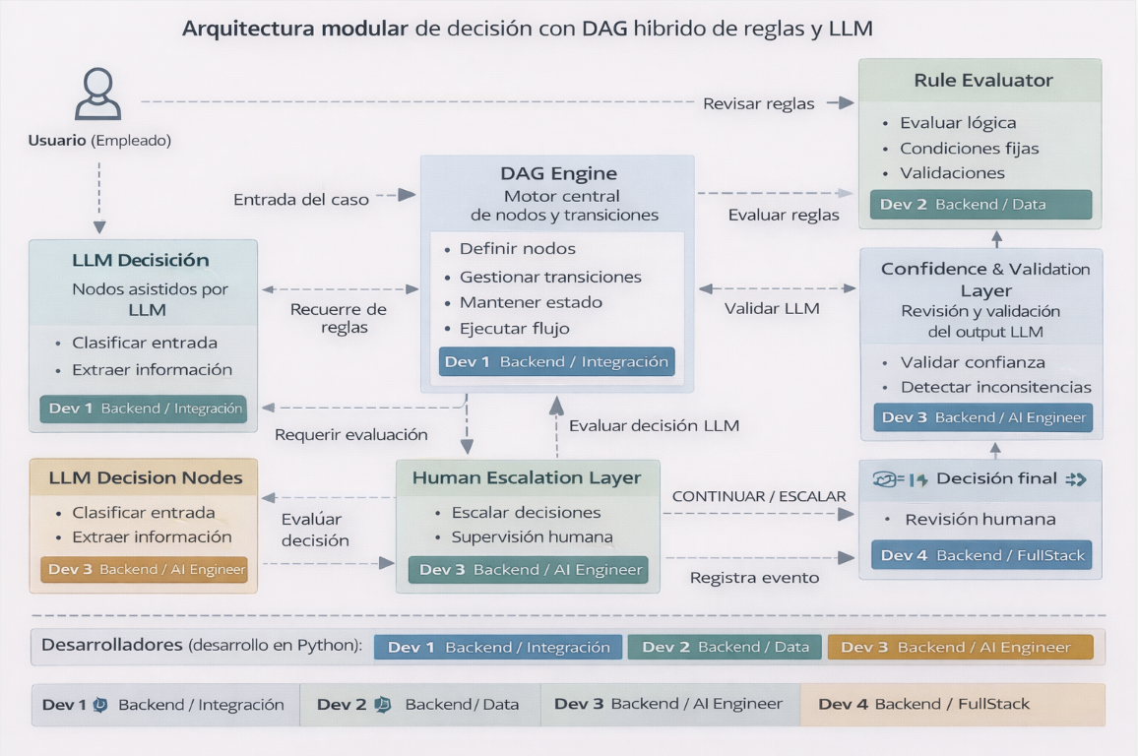

Flujo de llamadas:

Paso 1 | Entra el caso desde usuario o sistema.
Paso 2 | El DAG Engine decide el primer nodo.
Paso 3 | Se ejecuta un Rule Evaluator si hay comprobaciones fijas.
Paso 4 | Si hace falta interpretación, va a un LLM Decision Node.
Paso 5 | La salida del LLM pasa por la Confidence & Validation Layer.
Paso 6 | Si todo está bien, el DAG Engine sigue el flujo.
Paso 7 | Si hay baja confianza o riesgo, entra la Human Escalation Layer.
Paso 8 | Se llega a la Decisión final.

- Hitos específicos.
Se pueden definir hitos claros en el proyecto al ir completando cada una de las capas de este sistema con la integración de estas.
- Definición de arquitectura y alcance. Interfaces claramente definidas entre módulos.
- Implementación del motor base,
- Implementación de los nodos, LLM, estado.
- Validación del sistema.
- Memoria.

